MATERI MACAM-MACAM KOMPONEN SEMIKONDUKTOR EMPAT LAPIS
Struktur fisis komponen semikonduktor empat lapis
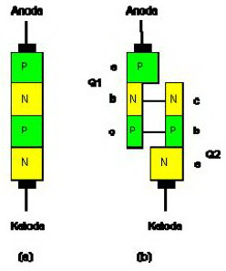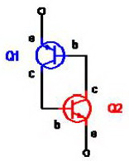
Macam-macam komponen semikonduktor empat lapis
- SCR
- Diac
- Triac
- SCS
- PUT
Penjelasannya sebagai berikut :
- SCR (Silicon Controlled Rectifier)
Pengertian SCR
Silicon Controlled Rectifier (SCR) merupakan alat semikonduktor empat lapis (PNPN) yang menggunakan tiga kaki yaitu anoda (anode), katoda (cathode), dan gerbang (gate) – dalam operasinya.
SCR adalah salah satu thyristor yang paling sering digunakan dan dapat melakukan penyaklaran untuk arus yang besar.
Simbol SCR
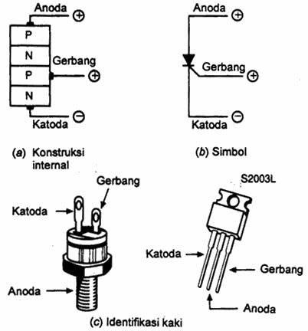

Kurva karakteristik SCR
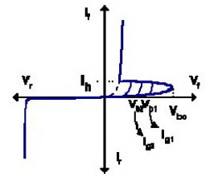
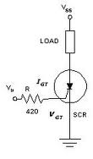
Contoh rangkaian SCR
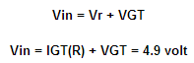
Contoh penggunaan SCR :
- Rangkaian saklar solid-state
- Rangkaian water level
- Rangkaian lampu otomatis
- Mengatur dan menyearahkan suplai daya pada motor DC dari sumber AC

- Diac
Pengertian diac
Diac adalah suatu komponen yang berkelakuan seperti dua buah thyristor yang dihubungkan saling bertolak belakang.
Oleh karena itu diac mempunyai dua buah tegangan penyalaan. Tegangan penyalaan pertama berada pada tegangan maju (+V_{bo}) sedangkan yang kedua ada pada tegangan baliknya (-V_{bo}).
Simbol diac
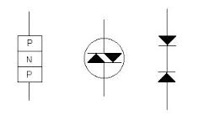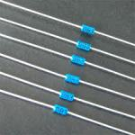
Kurva karakteristik diac
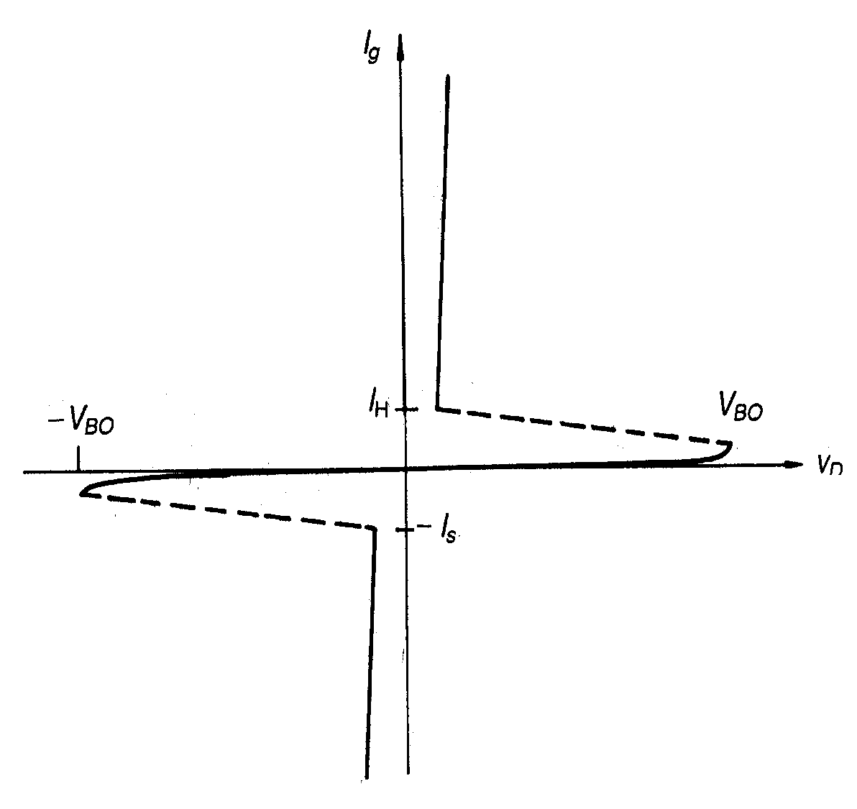
Dari kurva diatas kita dapat melihat bahwa DIAC selalu mempunyai karakteristik tahanan negatif yang secara terus menerus pada saat arus lebih besar daripada arus breakovernya. DIAC banyak digunakan sebagai pemicu rangkaian pengendali daya yang menggunakan TRIAC.
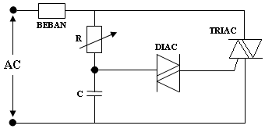
Gambar 4-3, memperlihatkan salah satu contoh rangkaian yang memperlihatkan peran DIAC dalam rangkaian pengendali daya.

Gambar 4-3. Aplikasi DIAC dalam rangkaian pengendali daya.
Jika tegangan pengisian kapasitor telah mencapai breakover DIAC, maka DIAC akan menghantar sehingga kapasitor akan menggosongkan muatannya melalui DIAC dan gate-TRIAC. Arus penggosongan kapasitor merupakan pulsa penyulut yang digunakan oleh TRIAC sebagai pengendali.
Jika beban sebenarnya bersifat induktif, maka perlu dipasang rangkaian R dan C secara parallel terhadap TRIAC untuk mengatur komutasi TRIAC.
- Triac
Pengertian triac
TRIAC merupakan singkatan dari Triode Alternating Current Switch, yang berarti saklar negatif untuk arus bolak-balik.
Secara elektris, TRIAC merupakan suatu komponen yang berkelakuan seperti dua buah SCR (Thyristor) yang digabungkan dalam hubungan negatif terbalik.
Simbol triac
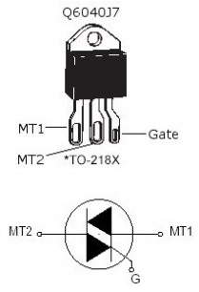

Kurva karakteristik triac
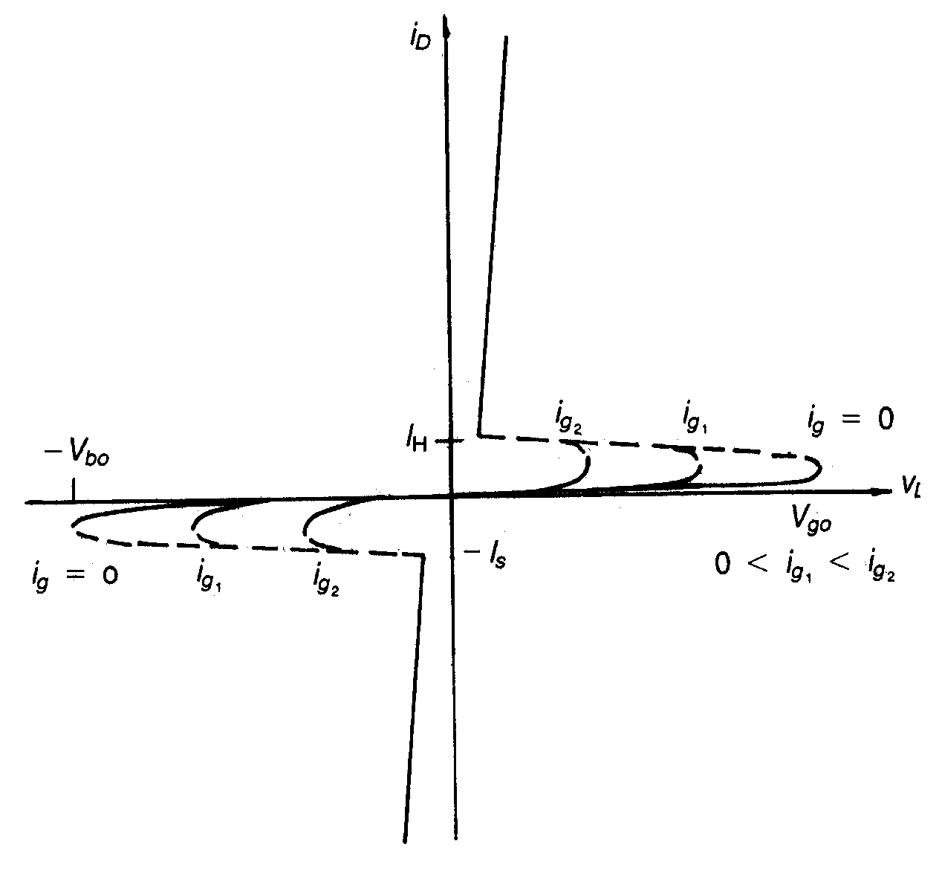
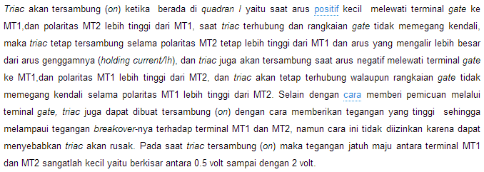
TRIAC adalah piranti yang digunakan untuk mengontrol arus rata-rata yang mengalir ke suatu beban. TRIAC berbeda dengan SCR, dimana TRIAC ini dapat mengontrol arus dalam dua arah.
Jika TRIAC sedang OFF, arus tidak dapat mengalir diantara terminal-terminal utamanya, atau dengan kata lain diumpamakan saklar terbuka.
Jika TRIAC sedang ON, maka dengan tahanan yang rendah arus mengalir dari satu terminal ke terminal lainnya dengan arah aliran tergantung dari polaritas tegangan yang digunakan. Jika tegangan T₂ positif, maka arus akan mengalirkan dari T₁ ke T₂ dan sebaliknya jika T₁ positif, maka arus akan mengalir dari T₁ ke T₂ dan dalam kondisi ini TRIAC diumpamakan sebagai saklar tertutup.
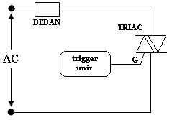
Gambar 5-4 memperlihatkan suatu rangkaian yang terdiri dari sumber tegangan, TRIAC dan beban serta dilengkapi dengan suatu unit penyulut (trigger).

Gambar 5-4. Rangkaian Dasar Pengendali dengan TRIAC
Arus rata-rata yang dialirkan pada beban dapat bervariasi oleh adanya perubahan harga waktu setiap perioda ketika TRIAC tersebut ON. Jika porsi waktu yang kecil saat kondisi ON, maka arus rata-ratanya akan tinggi. Kondisi suatu TRIAC pada setiap perioda tidak dibatasi hingga 180°, dengan pengaturan picu dia dapat menghantarkan hingga 360° penuh. Tegangan gate untuk pemicu biasanya diberi notasi V_{GT}, dan arus gate pemicu dinotasikan dengan I_{GT}.

- UJT
Pengertian UJT
UJT atau Transistor Sambungan Tunggal adalah suatu komponen aktif yang banyak digunakan untuk menghasilkan isyarat pulsa. Pulsa ini digunakan untuk kontrol pada instrumentasi.
Simbol UJT
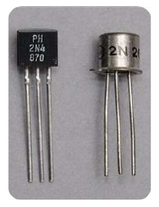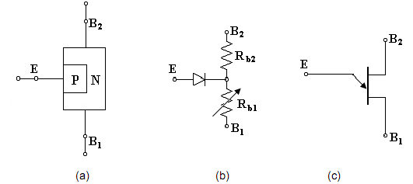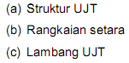
Kurva karakteristik UJT

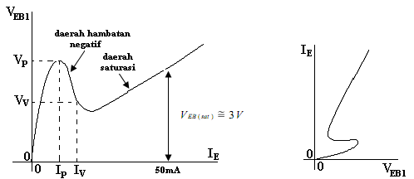
Contoh rangkaian UJT
Rangkaian osilator relaksasi
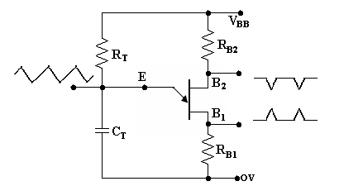
Contoh penggunaan UJT :
- Rangkaian osilator relaksasi
- Rangkaian saklar elektronik
- SCS
Pengertian SCS (Silicon-Controlled Switch)
Terminal tambahan ini memungkinkan kontrol yang lebih akan diberikan atas perangkat, terutama dalam modus pergantian paksa, di mana pasukan sinyal eksternal untuk mematikan sementara arus utama melalui perangkat belum turun di bawah nilai saat ini memegang.
Simbol SCS
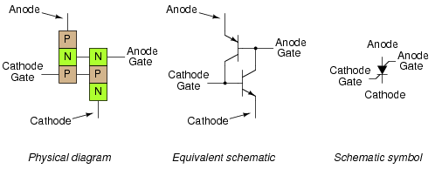
Contoh rangkaian SCS
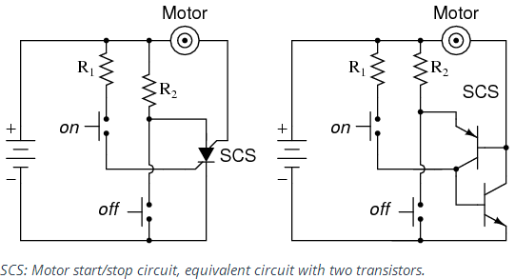
- PUT (Programmable Unijunction Transistor )
Pengertian PUT
Programmable Unijunction Transistor (PUT) mempunyai sifat-sifat seperti UniJunction Transistor (UJT). Akan tetapi PUT, ' dapat diprogram' melalui resistor.
Dengan menambahkan dua resistor, Vp (peak voltage) PUT dapat diatur. Selain harganya yang lebih murah daripada UJT, PUT lebih mudah didapat di pasaran.
PUT digolongkan dalam thyristor karena memiliki empat lapisan (layer), tidakseperti UJT yang hanya memiliki dua lapisan (layer) saja.
Simbol PUT
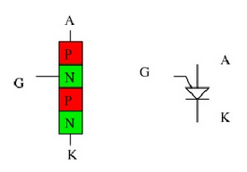
Kurva karakteristik PUT
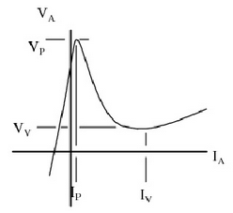
Contoh rangkaian PUT
